HIST 7 Naissance et expansion de l’Islam

CM1 | Je sais ma leçon si…
HIST 7 | Je connais quelques éléments sur la naissance et l’expansion de l’islam.
 | Je connais des informations sur la civilisation arabo-musulmane.

1 - La naissance de l’islam
L’islam est fondé par Mahomet au VIIème siècle. Après sa mort, ses paroles sont regroupées dans le Coran.

En 622, Mahomet est chassé de la Mecque et se réfugie à Médine. Cette date est appelée l’hégire et marque le point de départ du calendrier musulman.

2 - L’expansion de l’islam
Après huit ans de combat, Mahomet reconquiert la Mecque. Il y entre en vainqueur en 630. À sa mort, en 632, toute l’Arabie est convertie à l’islam.

Les Arabes entreprennent de conquérir un vaste territoire, afin de diffuser l’islam, d’unir les tribus arabes et d’étendre leur empire commercial.

Après un siècle de batailles, l’empire arabe s’étend tout autour de la Méditerranée. Plusieurs défaites importantes mettent fin à l’expansion musulmane, et notamment la défaite contre les Francs menés par Charles Martel en 732, à Poitiers.

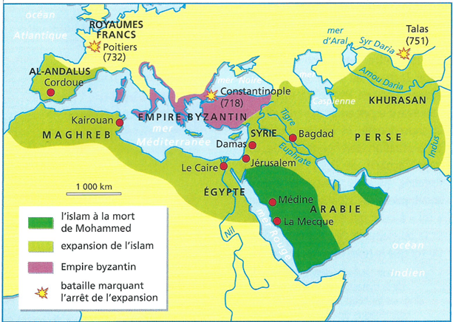
Le monde musulman à la fin du VIIIème siècle.

3 - La civilisation arabo-musulmane
Dans le monde musulman, le calife est le chef politique et religieux.

La civilisation arabo-musulmane est rayonnante, grâce au commerce. Les marchands achètent et revendent de l’ivoire, des étoffes, des épices et de la soie.

Les sciences ont une place importante dans la société, et les scientifiques arabes s’intéressent à tous les domaines.
Les mathématiciens arabes ont notamment inventé les chiffres qu’on utilise aujourd’hui.

HIST 7 Naissance et expansion de l’Islam

CM1 | Je sais ma leçon si…
HIST 7 | Je connais quelques éléments sur la naissance et l’expansion de l’islam.
 | Je connais des informations sur la civilisation arabo-musulmane.

1 - La naissance de l’islam
L’islam est fondé par ………………………………………… au VIIème siècle. Après sa mort, ses paroles sont regroupées dans le ………………………………………………… .

En ……………………… , Mahomet est chassé de la Mecque et se réfugie à Médine. Cette date est appelée l’…………………………………………… et marque le point de départ du calendrier musulman.

2 - L’expansion de l’islam
Après huit ans de combat, Mahomet reconquiert la Mecque. Il y entre en vainqueur en 630. À sa mort, en 632, ………………………………………………………… ………………………………………………………………… .

Les Arabes entreprennent de …………………………………………………………………… , afin de …………………………………………………………………… , d’…………………………………………………………………………………… arabes et d’………………………………………………………………………………………………………… .

Après un siècle de batailles, l’…………………………………………………………………… s’étend tout ……………………………………………………………………………………………… . Plusieurs ………………………………………… importantes mettent ………………… à l’………………………………………………………………………… , et notamment la défaite contre les ………………………………………… menés par …………………………………………… en …………………………… , à ……………………………………………… .

Le monde musulman à la fin du VIIIème siècle.

3 - La civilisation arabo-musulmane
Dans le monde musulman, le ………………………………… est le …………………………………………………………………………………………………………… .

La civilisation arabo-musulmane est ……………………………………………………… , grâce au …………………………………………………… . Les marchands achètent et revendent de l’ivoire, des étoffes, des épices et de la soie.

Les ………………………………………………… ont une place importante dans la société, et les scientifiques arabes s’intéressent à tous les domaines.
Les ……………………………………………………………………… arabes ont notamment inventé les ………………………………………… qu’on utilise aujourd’hui.

